初二科学总复习(5) 第四册 第一章 粒子的模型与符号
班级______学号________姓名_______ 2010.1
一、模型与符号
１、符号的作用：能 表示事物，还可以避免由于 不同和 不同而引起混乱。如t表示 ；F表示 ；
2、使用模型的原因：可以避免因为事物太 、太 、或太 而难以认识，难以观察或难以表达。
3、画出以下模型： (1) 碳原子 水分子 甲烷分子

(2) ①水通电分解

②碳和氧气燃烧生成二氧化碳
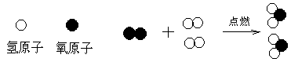

(3)根据图说出几种观点：
① ②
③ ④

二、 物质、原子、分子
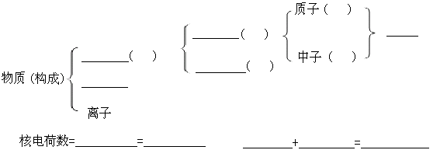
1、物质的构成

2、常见由分子构成的物质，如______________________；
有些物质直接由 构成，如______________________。
由离子构成的物质如____________
3、分子是保持物质 的一种微粒，原子是 ___ 中的最小微粒。
本质区别：在化学变化中， 可以再分，而 却不能再分。
分子种类由_______________和_____________决定。
同种原子构成但____________导致物质和性质也不同。
4、用分子、原子的观点解释：
（1）水的三态变化是_______变化： 发生了变化， 没有变化。
（2）水电解的是_______变化： 发生了变化，变成 ， 重新组合成新__
5、原子结构模型建立：
道尔顿建立了______模型；发现原子中存在电子的是 ，建立了______模型；
提出了核式结构的科学家是 ，建立了______模型；玻尔建立了______模型；
现代科学家提出了 模型。

三、元素与符号
1、元素：具有相同 （即 ）的 原子的总称。
元素只有_________，没有_______，且有______意义。
同位素原子：是原子核内 相同， 不同，属于_____元素的______原子。
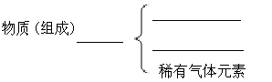
2、

元素的分布：地壳中质量分数从大----小: 、 、 、 ，
其中含量最多的非金属元素是 ，含量最多的金属元素是 。
空气中含量最多的元素是 ，其次是_______，最多的物质是______。
人体中元素含量最多的是 ，第二是 第三是 。
海水中以水为主，所以 __元素最多， 元素排第二，再 ____
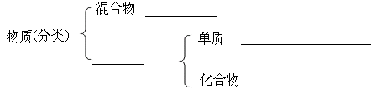
3、

由同种元素组成的物质，可能是 __ 、也可能是 。
例：金刚石和石墨组成的混合物中元素只有碳元素，物质有两种，如还有_________
由不同种元素组成物质，可能是 ，也可能是 ，但绝对不是 。
注意混合物与化合物差别：
4、应默写的元素符号。
金属： 钾 钙 钠 镁 铝 锌 铁 ，锡 铅 氢 ，
铜 汞 银 铂 金 ， 钡 锰
非金属：氢 氧 碳 硫 磷 氯 氮 氟 氦 氖 氩
5、元素周期表是按 从小到大有序排列起来的，元素周期表中共有 个周期，
共有元素有_______多种。每个周期从左到右按 元素→ 元素→ 元素顺序排列，每列叫____，其中的元素具有相似的 。

四、化学式
1、用 来表示物质分子组成的式子叫 ，且________得到的。一种物质只能有 个化学式，混合物________化学式。
2、化学式的书写
单质： 直接用元素符号书写的有： 、 、 等
气态非金属、溴、碘等单质每个分子由 构成。
化合物：
①写出组成化合物的元素符号，一般正左负右，氧在____，金属在_____。
②在符号上方标出相应的化合价。
③用交叉法写出化学式（交叉法：去正负号，约简，上数交叉下移，1不写，标在右下角）
④根据化合物正负化合价代数和等于______检查化学式的正误。
3、离子是：带电的 或 ，带电的多少由_________决定。
由两种以上元素组成离子，称为某某根离子。
如OH— SO₄²⁻ NH₄⁺ CO₃²⁻
4、化合价的一般规律：
（1）氢、氧在化合物里通常显 价和 价。
（2）金属元素在化合物中通常显 ；
（3）非金属元素与氢元素和金属元素结合时显 ，与氧元素结合时显 。
（4）单质里元素的化合价为 。
（5）同一元素在不同的化合物里，可能显示 的化合价，如 ；
有些元素在相同的化合物里可显示 的化合价，如 。
5、常见元素化合价顺口溜
氢钾钠银____价， 钙镁钡锌____价， 氟氯溴碘____价， 通常氧硫____价。
三铝四硅五价磷， 一二铜汞二三铁， 二四六硫二四碳，
单质化合价为零， 还有其他可变价。
6、原子团的化合价规律：原子团的化合价与原子团________(_________)相同。
原子团 | 符号 | 化合价 | 离子符号
氢氧根
硝酸根
碳酸氢根
铵 根
硫酸根
碳酸根
亚硫酸根
磷酸根
五、有关化学式计算
1、填表找特点
原子名称 | 原子核 |  |  | 核外电子 | 相对原子质量
原子名称 | 核电荷数 | 质子数 | 中子数 | 核外电子 | 相对原子质量
氮 | 7 |  | 7
磷 |  | 15 | 16
镁 |  |  | 12 | 12
钠—23 | 11
⁶⁴₂₉Cu
根据表格的数据可以得到什么特点：
① ②
③ ④

2、原子有一定的_______和_______，其质量主要集中在 上， 质量可以忽略不计。
用____________质量来表示：以 _____ 作为标准，其他原子是质量跟它相比较所得的值，是一个______，单位是_____。计算方法：

3、分子的质量用______________表示：是化学式中 _____ ___ 。
有关化学式计算类型：如CO（NH₂）₂（写出计算过程）
①求CO（NH₂）₂相对分子质量：
②CO(NH₂)₂里各元素间的质量比：
③CO(NH₂)₂中氮元素的质量分数：
推广：80克CO(NH₂)₂中氮元素的质量是：
若氮元素的质量是7克需CO(NH₂)₂的质量：

120克CO(NH₂)₂中氮元素的质量与多少克NH₄HCO₃氮元素的质量相等：

4化学符号表示的意义
（1）元素符号Ag：
①表示 ；②表示 ；③表示________；④表示________
若元素符号前面有数字，只表示 __ ，3Ca表示_______
（2）化学式SO₃：
①表示 __ _ ； ②表示 _________ ；
③表示____________________；④表示__________________；⑤表示________________
若化学式前面有数字，只表示 ____ ，3H₂O表示_______
+6
（3）数字意义3 S O₄^{2－}：
①3表示 _________ ； ②2表示 ____________ ；
③4表示_________________________； ④+6表示 ____________ ；
5、写出下列名称或符号
(1) ①N______________ ②2N_____________ ③N₂ _______________
④2N₂_______________ ⑤NO₂_____________ ⑥2NO₂___________
(2) ①2个氧分子 ②3个铝离子 ③5个硫酸根离子
④ 1个氯分子 ⑤氦气_______ ⑥铁元素
⑦氧化镁中镁元素的化合价+2 ⑧干冰

